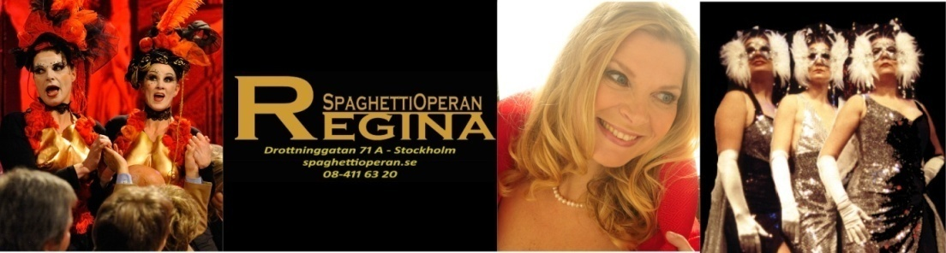
Pressinbjudan SpaghettiOperan Regina 15 år!
Välkommen på premiär av
SpaghettiOpera Originale den 22 sept kl 19.00.
Den första av tre avslutningsproduktioner.
Femton år, 50 produktioner, 3000 föreställningar och 30 ton spagetti – nu börjar det nytänkande lilla operahuset SpaghettiOperan Regina sin jubileums- och finalsäsong. Den 22 september har föreställningen SpaghettiOperan Originale premiär där vi bl a får möta Läderlappen, Madam Butterfly, Carmen, Don Juan och Figaro, valda med omsorg ur 15 års högkvalitativa produktioner. Detta är den första av de tre finalproduktionerna under
15-årsjubilumsåret. Den 31 mars 2012 ger SpaghettiOperan sin sista föreställning.
Välkommen på premiär 22 september
Hans Ramberg & Charlotta Huldt-Ramberg

SpaghettiOperan Regina
Drottninggatan 71 A
Torsdagen den 22 september
Klockan 19.00
3-rätters middag ingår.

Pressanmälan till ewa@menu.se så snart som möjligt, senast den 16 sept.

Detta är SpaghettiOperan: SpaghettiOpera är ett unikt koncept som inkluderar operaföreställning och trerätters middag samtidigt. Salongen är en restaurang där publiken äter under föreställningen och ingår i scenografin som rekvisita och statister. Ett unikt sätt att få närkontakt med operasång i dess bästa form. Det speciella med spagettioperan är att den lockar både van och ovan operapublik. Vad Hans och Charlotta vet, är föreställningsformen unik och finns bara här i hela världen. I biljettpriset ingår föreställning, 3-rättersmeny samt bordsvatten och kaffe. Dryck tillkommer.

För mer information se www.spaghettioperan.se eller kontakta gärna:
Presskontakt Ewa Wigenheim-Westman MENU kommunikation AB, 070-523 89 33 ewa@menu.se

